#### ****建校学子参加上海市第一届职业技能大赛管道与制暖项目比赛****

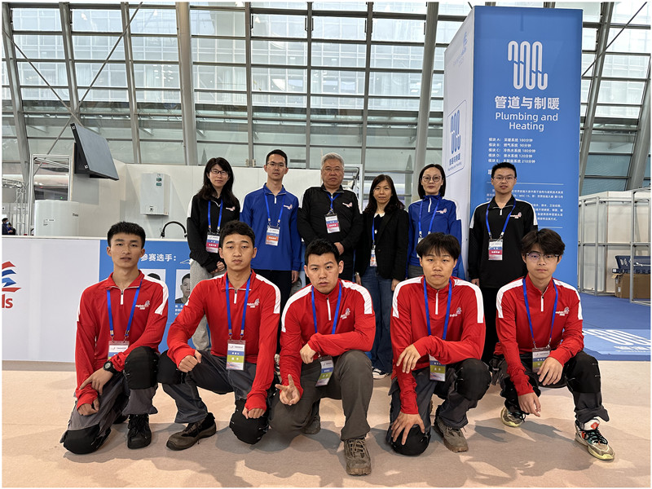

4月23日、24日，上海市第一届职业技能大赛在上海汽车会展中心盛大开幕。来自26个项目的百余名技能选手参与了这场有史以来上海规模最大、技术涵盖最广的技能盛会。上海市建筑工程学校的三名选手胡义林、张海杨、武子豪代表学校管道与制暖集训队为校出征。

本次比赛邀请到世赛管道与制暖项目裁判长李本勇为技能竞赛经理，参与了题目的设计、考评等工作，从当下最新的城市更新概念设计了前沿材料融入考核内容。选手们需要在13个小时内完五个模块，分别为采暖、燃气、冷热水、排水及太阳能，不仅仅考验了按图施工的连接安装工艺，同时选手要对壁挂炉、太阳能系统有较好的理解，用绿色环保的节能理念融入建筑管道安装。

三名选手立足在学校所习得的设备安装知识，将比赛系统安装得美观漂亮，无论是从外观质量还是系统运行，都做到了高品质的交付标准。接下来，建校学子还将在五月的住建部比赛和九月第二届全国职业技能大赛上拼搏争先，期待他们再一次的扬帆起航！